РУКОВОДСТВО АДМИНИСТРАТОРА
«Система развитися кадрового потенциала РЕКОРД (ИМПОРТОНЕЗАВИСИМАЯ) БАЗОВЫЙ МОДУЛЬ»

СОДЕРЖАНИЕ
1 Глоссарий 4
2 История изменения документа 5
3 Введение 6
3.1 Общие сведения 6
3.1.1 Полное наименование системы: 6
3.1.2 Обозначение: 6
3.1.3 Назначение 6
4 Условия применения 7
4.1 Требования к техническому обеспечению 7
4.1.1 Техническое обеспечение 7
4.1.2 Требования к оборудованию рабочих станций 7
4.1.3 Требования к пропускной способности каналов связи 7
4.2 Требования к ПО 7
4.2.1 Требования к системному ПО рабочих станций 7
4.2.2 Требования к ПО серверного оборудования 8
4.3 Требования к квалификации обслуживающего персонала 8
5 Разворачивание системы из преднастроенного образа виртуальной машины. 9
5.1 Установка виртуальную машины 9
5.2 Импорт конфигурации 9
5.3 Запуск виртуальной машины 11
5.4 Получение IP адреса приложения 14
5.5 Вход в систему 14
6 Системное администрирование 16
6.1 Учетные записи на серверах для установки и администрирования 16
6.2 Установка и настройка ПО 16
6.2.1 Окружение для установки ПО 16
6.2.2 Установка и настройка системного ПО 17
6.2.3 Управление kubernetes-кластером 18
6.2.4 Логирование, описание и настройка 18
6.2.5 Установка системы 19
6.2.6 Установка и настройка клиентского ПО 19
6.3 Операции по обслуживанию 19
6.3.1 Мероприятия по текущему обслуживанию комплекса 19
6.3.2 Регламентные работы 21
6.3.3 Обновление комплекса 22
6.3.4 Мониторинг Системы 24
6.4 Ошибки работы системы и способы их устранения 25
6.4.1 Вход в Систему невозможен из-за ввода неправильного имени пользователя 25
6.4.2 Отображение окна сертификата при работе с Системой 25
6.4.3 Возможные ошибки при возобновлении работы с Системой после временного интервала 25
6.4.4 Возможные ошибки при открытии файлов 25

Глоссарий
Таблица 1 - Глоссарий
Сокращение | Определение
Система | «РЕКОРД (импортонезависимая) Базовый модуль»
ПО | Программное обеспечение
СУБД | Система управления базами данных
БД | База данных
EFK | ElasticSearch+Fluentd+Kibana
ПП | Полнотекстовый поиск

История изменения документа
Таблица 2 – История изменения документа
Версия | Дата | Автор | Первая редакция/Описание изменений

Введение

Общие сведения

Полное наименование системы:
«РЕКОРД (импортонезависимая) Базовый модуль»

Обозначение:
«РЕКОРД (ИН) Базовый модуль»

Назначение
Система представляет собой комплекс программно-технических средств, реализованных с использованием микросервисной архитектуры и свободно распространяемого ПО. Система предназначена для развития кадрового потенциала сотрудников.
Отдельные компоненты Системы могут взаимодействовать между собой в рамках сквозных процессов. Система обеспечивает работу всех функциональных модулей Системы, предоставляет пользователям возможности по выполнению ключевых функций:
- отображение вертикально-интегрированной организационной структуры отрасли (Головная организация – Управляющая компания - Предприятие), а также соответствующую ролевую модель и настройки доступа пользователей;
- ведение корректной подчиненности (в том числе, при организационно-штатных изменениях);
- отображение личного профиля сотрудника;
- гибкий поиск по сотрудникам и объектам Системы (в том числе, произвольные параметры поиска пользователя);
- работа с задачами и уведомлениями;
- работа с отчетностью.
Основные информационные объекты Система – сотрудники и курсы.

Условия применения

Требования к техническому обеспечению

Техническое обеспечение
Описание технического обеспечения системы изложено в документе «Техническое решение по созданию, установке и настройке отдельной инсталляции РЕКОРД (импортонезависимая) Базовый модуль».

Требования к оборудованию рабочих станций
Типовой комплект оборудования рабочей станции пользователя системы должен удовлетворять следующим минимальным требованиям:
  - процессор с тактовой частотой 1 ГГц;
  - объем свободной оперативной памяти (ОЗУ) − 1024 МБ;
  - объем свободного дискового пространства − 4 ГБ;
  - монитор и видеокарта с поддержкой разрешения 1280х1024 пикселей;
  - сетевая карта − 100 Мб/с;
  - клавиатура;
  - манипулятор «мышь».

Требования к пропускной способности каналов связи
Каналы связи между серверами должны быть обеспечены с пропускной способностью не менее 1Гб/с
Каналы связи от конечных пользователей системы до серверной группы системы долджны быть обеспечены с пропускной способностью не менее 256Кб/с на одного пользователя, при средней задержке не более 50мс.

Требования к ПО

Требования к системному ПО рабочих станций
К системному ПО рабочих станций предъявляются следующие требования:
  - операционная система (ОС) Microsoft Windows 7/8.1/10;
  - Яндекс.Браузер актуальная версия;
  - Спутник актуальная версия;
  - Актуальная версия браузера на базе Chromium;
  - Mozilla Firefox актуальная версия.

Требования к ПО серверного оборудования
Таблица 3. Общие требования к ПО
Роль сервера | Используемое системное и прикладное программное обеспечение
Серверы приложений | CentOS Server 7,Docker,Kubernetes
Сервер СУБД | CentOS Server 7 ,PostgreSQL
Сервер индексирования | CentOS Server 7 ,ElasticSearch,Fluentd,Kibana
Серверы контента | CentOS Server 7 ,S3 minio
Сервера мониторинга | CentOS Server 7,Prometheus,alertmanager
Сервер шины данных | CentOS Server 7,Kafka
Сервер авторизации | KeyCloak

Требования к квалификации обслуживающего персонала
Для эксплуатации системы предполагается наличие нескольких типов (ролей).
Администраторов Системы:
  - Системный администратор (не менее 3 человек);
  - Администратор БД (PostgreSQL) (не менее 2 человек);
  - Администратор веб – сервера (не менее 3 человек);
  - Администратор приложения (не менее 3 человек);
Один и тот же специалист может совмещать несколько типов(ролей) администраторов.
Системные Администраторы должны обладать следующими навыками:
  - администрирования ОС Linux – в рамках сертифицированных курсов;
  - администрирования платформы виртуализации VMware в рамках сертифицированных курсов;
  - администрирования системы резервного копирования в рамках сертифицированных курсов.
  - работы с инструментами контейнеризации и оркестрации (Kubernetes,Doker)
Администраторы БД (PostgreSQL) должны обладать следующими навыками:
  - администрирования PostgreSQL – в рамках сертифицированных курсов;
  - диагностики производительности СУБД – в рамках сертифицированных курсов.
Администраторы cервера приложений должны обладать следующими навыками:
  - администрирования веб - серверов Apache\Nginx – в рамках сертифицированных курсов.
  - работы с инструментами мониторинга (Grafana, Prometheus, Influx, Sentry)
  - работы с инструментами поиска,кэширования и хранилиша S3 (Elastic Search , Minio , Redis)
Администраторы приложения должны обладать следующими навыками:
  - работы в Системе на уровне пользователя
  - работы в Системе на уровне администратора
  - знания функциональных и технических возможностей Системы
  - анализа и решения инцидентов

Разворачивание системы из преднастроенного образа виртуальной машины.
Поставка программного обеспечения «РЕКОРД (импортонезависимая) Базовый модуль» для регистрации в реестре отечественно ПО производится ввиде преднастроенного образа виртуальной машины «Record_IN_1.0.0».
Для запуска системы необходимо выполнить следующие шаги:
- Установить виртуальную машину VirtualBox
- Импортировать конфигурацию виртуальной машины
- Запустить виртуальную машину
- Получить адрес приложения
- Выполнить вход в систему

Установка виртуальную машины
Для установки виртуальной машины необходимо:
- скачать дистрибутив VirtualBox последней версии с официального сайта https://www.virtualbox.org/
- Выполнить установку согласно инструкции вендора.

Импорт конфигурации
Для импорта конфигурации необходимо:
- Запустить VirtualBox
- В меню Файл выбрать Импорт конфигурации (Рисунок 1)
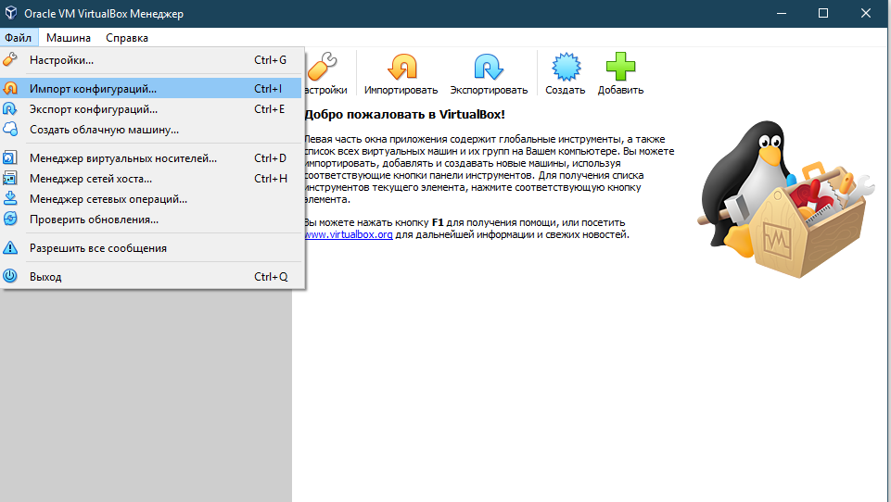
Рисунок 1 –Импорт конфигурации
- В поле Файл выбрать поставленный образ с конфигурацией (Рисунок 2)
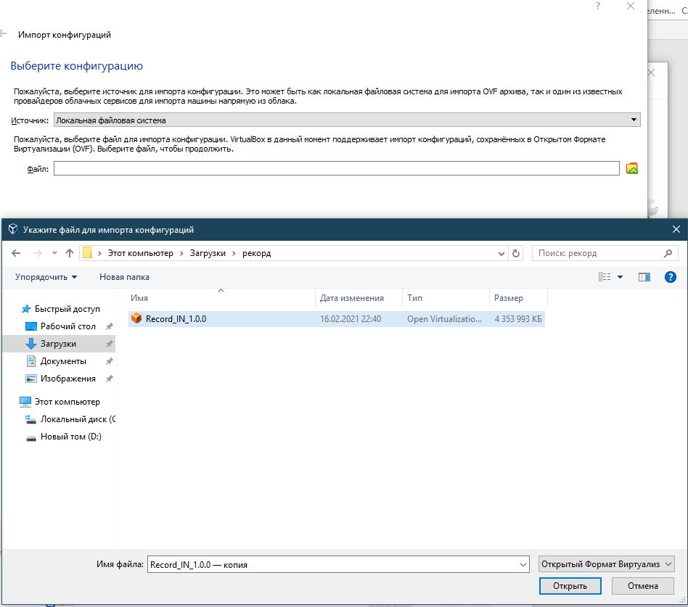
Рисунок 2 – Выбор образа
- Дождаться окончания импорта конфигурации (Рисунок 3)
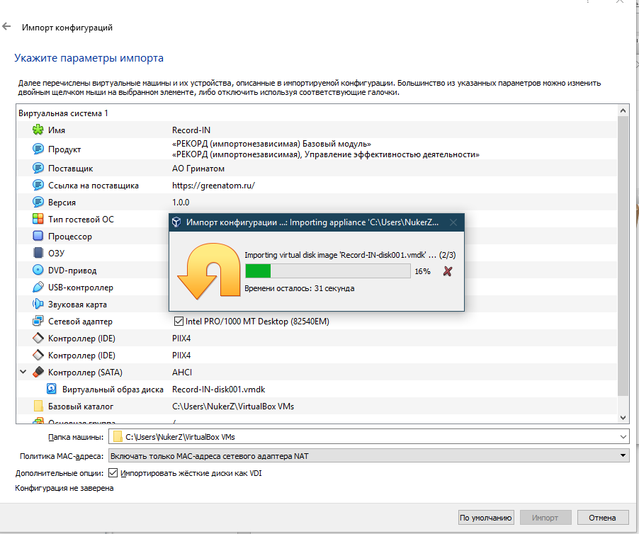
Рисунок 3 – Загрузка конфигурации

Запуск виртуальной машины
- Правой кнопкой мыши вызвать контекстное меню для импортированной конфигурации.
- В открывшемся меню выпрать Запустить (Рисунок 4)
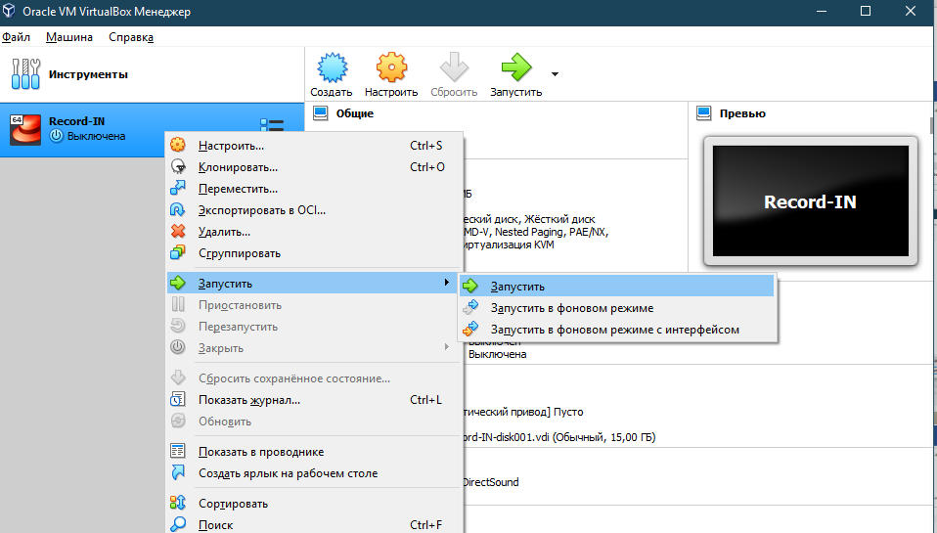
Рисунок 4 – Запуск виртуально машины
- В случае возникновении ошибки сетевого интерфейса необходимо нажать кнопку Изменить настройки сети (Рисунок 5) . В открывшемся окне нажать ОК( Рисунок 6)
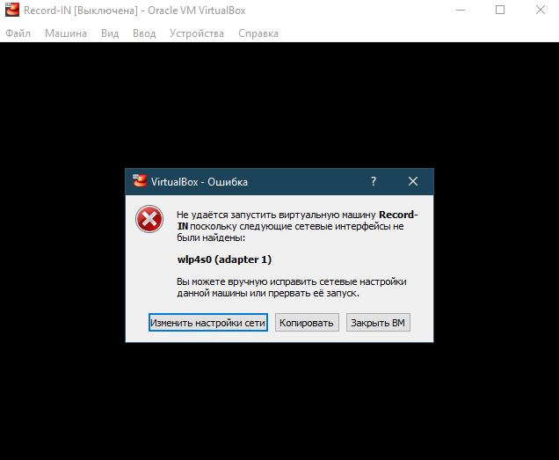
Рисунок 5 – Ошибка сетевого интерфейса
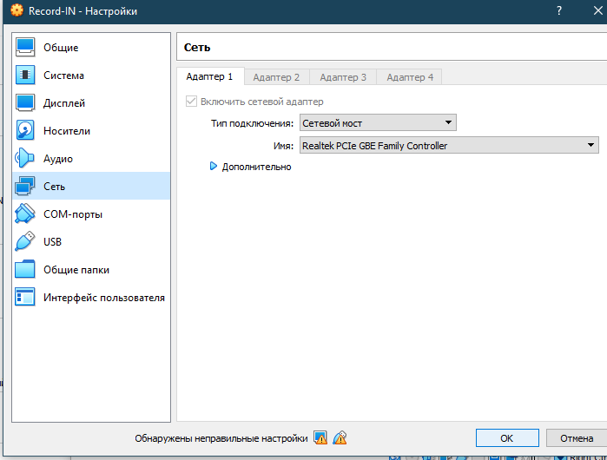
Рисунок 6 – Изменение сетевого интерфейса
- При возникновении ошибки USB контроллера (Рисунок 7) необходимо отключить поддержку USB в настройках виртуальной машины (Рисунок 8)
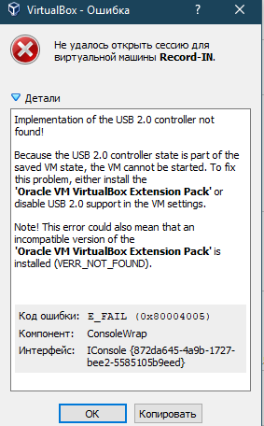
Рисунок 7 – Ошибка USB контроллера
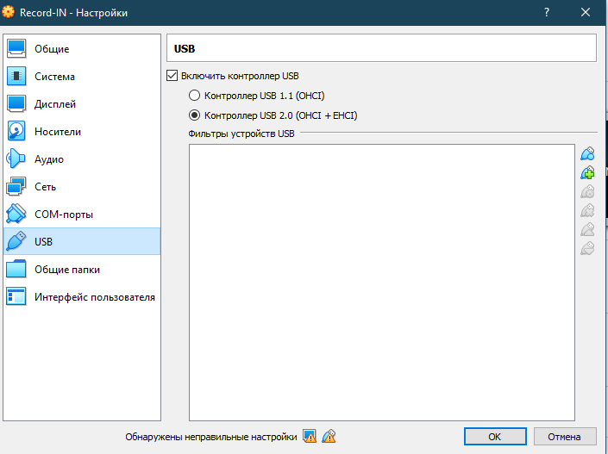
Рисунок 8 – Отключение USB контроллера
- После запуска виртуальной машины необходимо залогиниться в ОС используя следующую учетную запись: логин – developer пароль – 12345678 (Рисунок 9)
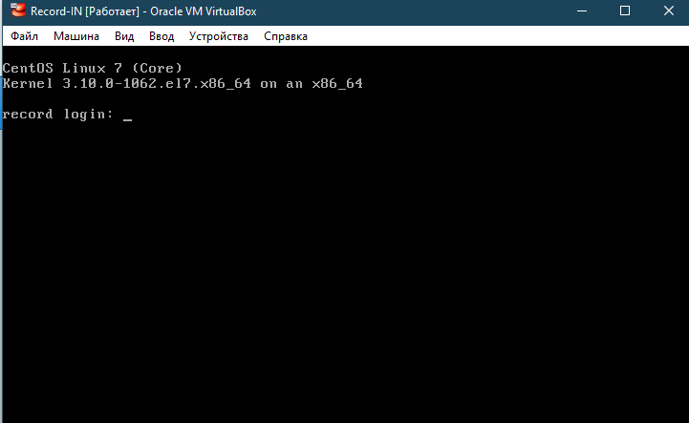
Рисунок 9 Вход в ОС

Получение IP адреса приложения
- В диалоговом окне ОС необходимо ввести команду ip a . Прокрутить выдачу команды вверх списка используя сочетание клавишь SHIFT+PgUp .Найти присвоеный IP адрес для приложения. Запись вида inet (Рисунок 10)
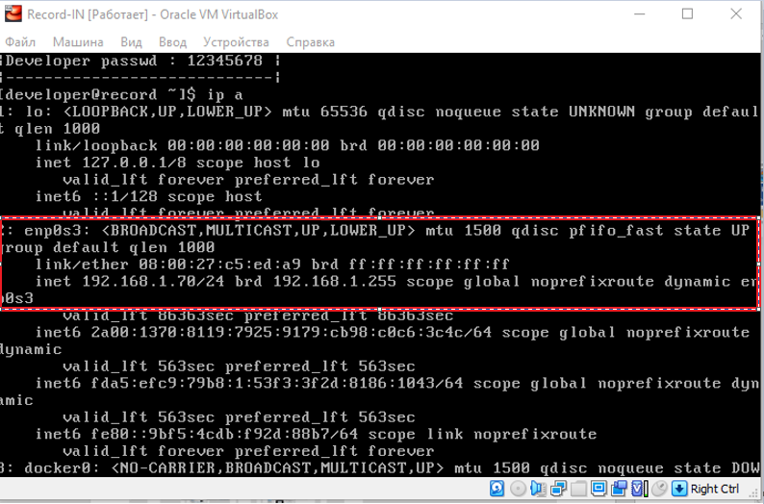
Рисунок 10 – Получение IP адреса приложения

Вход в систему
- В окне браузера ввести полученый адрес и указать порт 8090,нажать enter. Откроется приветственное окно ситемы (Рисунок 11)
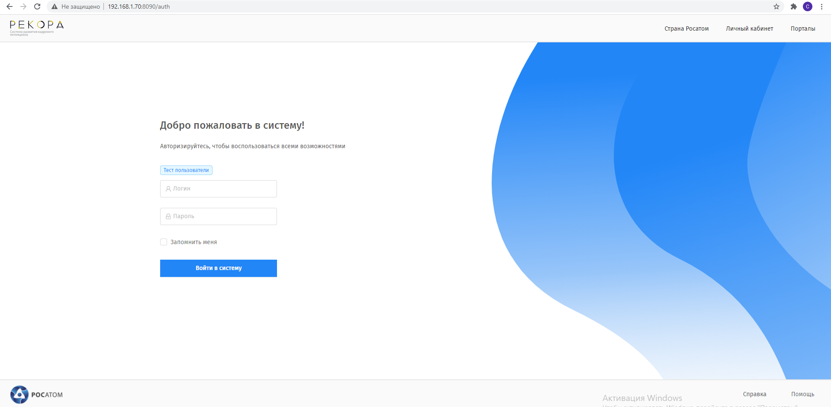
Рисунок 11 – Приветственное окно системы.
- Для входа в систему необходимо использовать тестовые учетные записи указанные в подсказке Тестовые пользователи (Рисунок 12,13)
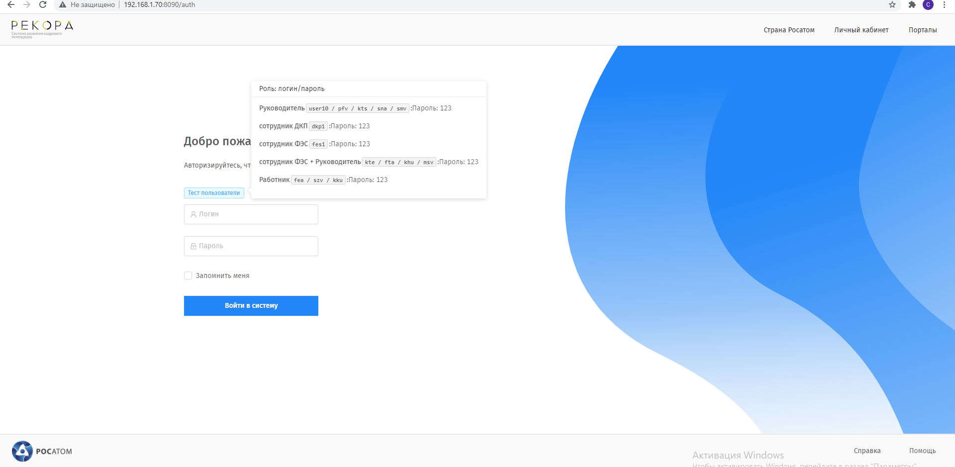
Рисунок 12 – Тестовые пользователи
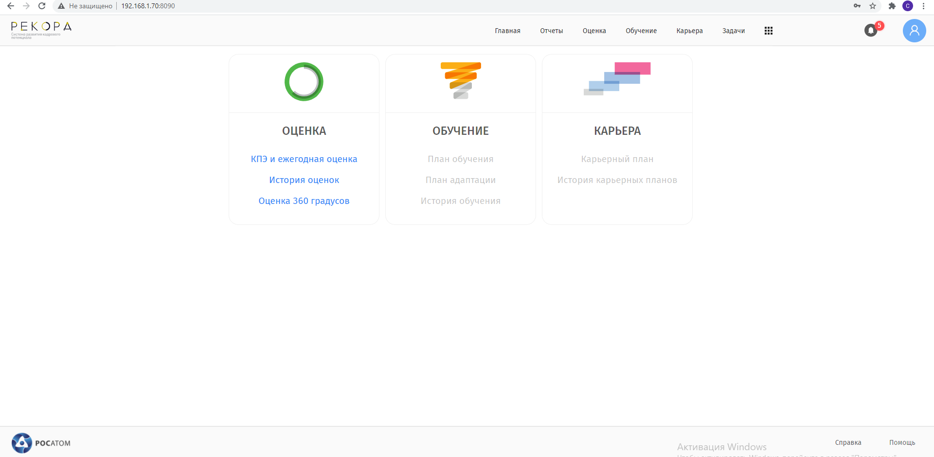
Рисунок 13- Главное меню системы
- Для проведение тестирования функционала необходимо использопать сценарии из документа «Сценарии_функционального_тестирования.docx»

Системное администрирование

Учетные записи на серверах для установки и администрирования
Для установки и администрирования необходимо создать использовать учетные записи:
  - root – учетная запись, владелец установки серверов
  - developer – учетная запись, владелец установки приложения

Установка и настройка ПО
В рамках проведения мероприятий по регистрации в реестре отечественного ПО разворачивание системы производится из преднастроенного образа (см. п. 5 Разворачивание системы из преднастроенного образа виртуальной машины.), отдельная инсталяция не требуется.

Окружение для установки ПО
Для установки базового программного обеспечения необходим обеспечить наличие следующих библиотек и пакетов:
Таблица 4 - Зависимости
Название | версия | ссылка
Бекенд
dotenv | 8.2.0 | https://npmjs.com/package/dotenv
kafka-node | 4.1.3 | https://npmjs.com/package/kafka-node
moleculer | 0.14.11 | https://npmjs.com/package/moleculer
moleculer-repl | 0.6.4 | https://npmjs.com/package/moleculer-repl
moleculer-web | 0.9.1 | https://npmjs.com/package/moleculer-web
pg | 8.2.1 | https://npmjs.com/package/pg
pg-hstore | 2.3.3 | https://npmjs.com/package/pg-hstore
sequelize | 5.21.13 | https://npmjs.com/package/sequelize
sequelize-cli | 5.5.1 | https://npmjs.com/package/sequelize-cli
sequelize-typescript | 1.1.0 | https://npmjs.com/package/sequelize-typescript
typescript | 3.9.5 | https://npmjs.com/package/typescript
nats | 1.4.12 | https://npmjs.com/package/nats
nodemailer | 6.4.16 | https://npmjs.com/package/nodemailer
date-fbs | 2.16.1 | https://npmjs.com/package/date-fns
uuid | 8.3.0 | https://npmjs.com/package/uuid
moleculer-cron | 0.0.2 | https://npmjs.com/package/moleculer-cron
@elastic/elasticsearch | 7.9.1 | https://npmjs.com/package/@elastic/elasticsearch
xlsx-template | 1.3.0 | https://npmjs.com/package/xlsx-template
minio | 7.0.16 | https://npmjs.com/package/minio
cookie | 0.4.1 | https://npmjs.com/package/cookie
cookie-parser | 1.4.5 | https://npmjs.com/package/@types/cookie-parser
cookie-session | 1.4.0 | https://npmjs.com/package/@types/cookie-session
helmet | 4.0.0 | https://npmjs.com/package/helmet
lodash | 4.17.19 | https://npmjs.com/package/lodash
passport | 0.4.1 | https://npmjs.com/package/passport
passport-local | 1.0.0 | https://npmjs.com/package/passport-local
swagger-ui-dist | 3.32.4 | https://npmjs.com/package/swagger-ui-dist
Фронтенд
@ant-design/icons | 4.2.2 | https://npmjs.com/package/@ant-design/icons
antd | 5.4.4 | https://npmjs.com/package/antd
array-move | 3.0.1 | https://npmjs.com/package/array-move
axios | 0.19.2 | https://npmjs.com/package/axios
axios-cache-adapter | 2.5.0 | https://npmjs.com/package/axios-cache-adapter
d3 | 3.5.17 | https://npmjs.com/package/d3
immutability-helper | 3.0.2 | https://npmjs.com/package/immutability-helper
js-cookie | 2.2.1 | https://npmjs.com/package/js-cookie
lodash | 4.17.20 | https://npmjs.com/package/lodash
memoize-one | 5.1.1 | https://npmjs.com/package/memoize-one
mobx | 5.15.5 | https://npmjs.com/package/mobx
mobx-react | 6.2.5 | https://npmjs.com/package/mobx-react
mobx-react-router | 4.1.0 | https://npmjs.com/package/mobx-react-router
react | 16.13.1 | https://npmjs.com/package/react
react-dnd | 11.1.3 | https://npmjs.com/package/react-dnd
react-dnd-html5-backend | 11.1.3 | https://npmjs.com/package/react-dnd-html5-backend
react-dom | 16.13.1 | https://npmjs.com/package/react-dom
react-infinite-scroller | 1.2.4 | https://npmjs.com/package/react-infinite-scroller
react-router | 5.2.0 | https://npmjs.com/package/react-router
react-router-dom | 5.2.0 | https://npmjs.com/package/react-router-dom
react-table | 7.5.0 | https://npmjs.com/package/react-table
react-to-print | 2.9.0 | https://npmjs.com/package/react-to-print
typescript | 3.9.7 | https://npmjs.com/package/typescript

Установка и настройка системного ПО
Перед установкой ПО системы необходимо выполнить установку и настройку системного ПО в соответствии с документацией производителей:
  - Документация на CУБД Postgres Pro Enterprise сертифицированная версия https://postgrespro.ru/docs/ ;
- Документация на платформу Java https://docs.oracle.com/en/java/index.html;
- Документация по REACT, JavaScript-библиотека для разработки пользовательских интерфейсов, https://ru.reactjs.org/docs/getting-started.html;
- Документация по распределенному брокеру сообщений Kafka https://kafka.apache.org/documentation/;
- Документация по сервису аутентификации и авторизации SSO Keycloack https://www.keycloak.org/documentation;
- Документация по ПО для автоматизации развертывания и управления приложениями в средах с контейнеризацией Docker https://docs.docker.com/;
- Документация по ПО для автоматизации развёртывания, масштабирования контейнеризированных приложений и управления ими Kubernetes https://kubernetes.io/docs/home/;
- Документация по ПО для облачного хранения файлов S3 Minio https://docs.min.io/.

Управление kubernetes-кластером
Управление кластером kubernetes происходит с рабочего места администратора, имеющего доступ к порту 6443 машин c master node kubernetes по протоколу https..

Системные конфигурационные файлы
Конфигурационные файлы системы автоматически пакуются при сборке внутрь приложений, дополнительное конфигурирование не требуется. Способ сборки приложения исключает необходимость дополнительной ручной настройки.
Конфигурационные файлы прикладного ПО, уникальные для каждой из площадок, расположены на серверах.

Описание сборок и основных конфигурационных файлов
Для упаковки правильных конфигурационных файлов в артефакты приложений системы используется система профилей GitLab Runer. Для каждого стенда создан отдельный сборочный профиль:
  - devmb – для стенда разработки
  - testmb – для стенда тестирования
  - prodmb – для продуктивного стенда.
Для каждого профиля в коде системы хранится набор конфигурационных файлов, которые пакуются в артефакты приложений Системы. Пароли от учетных записей не хранятся в системе контроля версий и передаются GitLab Runer как параметры сборки (через -D):
  - record.jdbc.password – пароль пользователя базы данных
  - record.globalregistry.password – пароль пользователя общего реестра репозитория
  - record.SUPERUSER_PASSWORD – пароль администратора основного репозитория
  - record.archiveRepositoryPassword – пароль администратора архивного репозитория

Логирование, описание и настройка
В качестве платформы для мониторинга используется EFK.
На хосты, на которых развернуты компоненты приложения, устанавливается EFK -agent, передающий серверу EFK стандартные метрики хостов – загрузку процессора, количество доступной и используемой памяти.
Для мониторинга микросервисов используются установленный в pod микросервиса EFK -агент. Агент снимает из микросервиса количество обработанных запросов, количество запросов, завершившихся с ошибочным http-статусом, доступность источника данных из микросервиса.

Установка системы
Порядок создания, установки и настройки системы описан в Техническом решении по созданию, установке и настройке отдельной инсталляции Системы на основе существующего решения.

Установка и настройка клиентского ПО
Для организации рабочих мест и работы с системой, необходимо:
- Компьютер, отвечающий минимальным требованиям:
- Операционная система: Windows 7+ / MacOS 10.13+
- Оперативная память: 4Гб +
- Процессор: intel i3 +
- Браузер Google Chrome 56+ / MS Internet Explorer 11+.

Операции по обслуживанию

Мероприятия по текущему обслуживанию комплекса

Учетные записи для администрирования
Для выполнения работ по администрированию необходимо использовать специальные учетные записи.
Сервер СУБД и резервный сервер СУБД (standby):
  - sysdb – системный пользователь СУБД;
  - rosatomdb – пользователь СУБД, владелец схемы репозитория rosatom.
Сервер контента:
  - dmadmin – владелец инсталляции, суперпользователь.
Сервер приложений:
  - record - владелец инсталляции ПО Системы;
Сервер индексирования:
  - dmadmin - владелец инсталляции, суперпользователь.

Порядок остановки системы
Остановку системы необходимо выполнять в следующей последовательности:
  - Сервера балансировки нагрузки
Из под пользователя root остановить сервер nginx
# systemctl stop nginx.service
  - Сервер приложений (Выполнить на каждой ноде из пула серверов приложения).Из под пользователя владельца установки (root):cd $WS_PROFILEDIR/bin Команда: ./stopServer.sh <AS_NAME>Где <AS_NAME> имя сервера приложений (например, ic-s-sedapp01) Из под пользователя root остановить промежуточный сервер nginx # systemctl stop nginx.service. Из под пользователя root остановить менеджер нод # /etc/init.d/node_manger_name_was.init stop
  - Сервер индексирования.
Остановка сервисов:~/bin/stop_all_rosatom.sh от пользователя dmadmin
  - Сервер контента репозитория rosatom.
Последовательно остановить сервер методов Java, сервисы репозитория rosatom и процесс докброкер, выполнив команды, соответственно:
record/server/stopMethodServer.sh
dm_shutdown_rosatom
dm_stop_Docbroker
  - Резервный сервер СУБД (standby). Для остановки резервного сервера БД выполнить команду:sqlplus / as sysdba SQL> alter database recover managed standby database cancel;
  - Сервер СУБД. Для остановки экземпляра БД выполнить команду: sqlplus / as sysdba SQL> shutdown immediate26

Порядок запуска системы
Запуск системы выполняется в обратном порядке:
1) Сервер СУБД.
2) Резервный сервер СУБД (standby)
3) Сервер контента
5) Сервер индексирования.
6) Сервер приложений (Выполнить на каждой ноде из пула серверов приложения).

Регламентные работы
Таблица 5. Перечень регламентных работ
Краткое описание | Подробное описание | Время проведения
Мониторинг серверов | - Проверить мониторинг нагрузки CPU APP/CS/DB  - Проверить мониторинг  - Проверить доступность Системы по https  - Проверить доступность серверов приложений по http  - Проверить сообщения систем мониторинга на наличие ошибок  - Проверить логи APP/CS на наличие error, fatal ошибок.  - Проверить свободное пространство на файловых системах продуктивных серверов (APP/CS/INDEX/DB/SHARK) | В начале и в конце рабочего дня
Мониторинг состояния | - Утилизации CPU APP/CS/DB/SHARK  - Количества сессий APP/CS  - Сообщений систем мониторинга | В течении рабочего дня
Мониторинг приложения | - Проверить наличие ошибок в логе  - Проверить доступность приложений системы через браузер  - При возникновении ошибки – проверить, влияет ли ошибка на функционирование приложения, если не влияет – собрать логи и дамп процесса приложения, если влияет – перезапустить экземпляр сервера приложений  - Проверить отсутствие ошибок в логе | При возникновении инцидента

Методика сопровождения прикладной части системы.
Управление системой осуществляется в соответствии с документацией вендоров компонентов платформы и инструкциями администраторов отдельных сервисов, в которых описана архитектура платформы, а также все необходимые шаги для осуществления мониторинга и сопровождения платформы.

Мониторинг и контроль сервисов.
Система включает набор скриптов для мониторинга активности процессов и доступности репозитория и сервисов для пользователей и клиентских приложений. Эти скрипты включены в установку контент сервера, они могут быть задействованы любым программным комплексом мониторинга или администратором в консоли хоста контент сервера.
Скрипты должны запускаться только от имени учетной записи-владельца инсталляции. Результатом выполнения скриптов является возврат значения в переменной $?.
  - 0 – в случае доступности процесса
  - любое иное значение – в случае отказа/недоступности процесса

Описание базовых задач по обслуживанию системы ПП.
Проверка состояния сервисов осуществляется несколькими способами:
  - Доступность сервера индексации
  - Доступность индекс-агента
  - Состояние сервисов сервера ПП через панель управления
  - Статус сервисов, журналы, статистика
  - Журналы экземпляров сервисов
  - Состояние очереди

Обновление комплекса

Общие замечания по процедуре обновления компонентов.
Установка обновлений прикладного ПО производится в соответствии с документацией производителя ПО. Для бесперебойной работы системы должны быть полностью отключены механизмы автоматического обновления системного ПО, прикладного ПО и любого стороннего ПО, участвующего в работе комплекса. Установка обновлений должна осуществляться только после проверки на второстепенных средах (тестирования и разработки).
Настоящий регламент не рассматривает процедуру обновления микропрограмм аппаратного комплекса.
Процедура обновления может быть произведена только после разработки Плана проведения работ, включающего:
  - Подробное описание подготовительных работ для проведения обновления,
  - Пошаговое описание шагов выполнения обновления,
  - План тестирования функционала системы после обновления,
  - Детальный план возврата системы в исходное состояние при неудачном выполнении работ.
Каждый их этапов плана должен иметь заданные временные рамки выполнения и ответственных за выполнение работ специалистов.
Установка обновлений осуществляется в строгом соответствии с документацией вендора компонента комплекса. Дополнительные рекомендации могут быть даны разработчиком системы после тестирования на второстепенных средах.

Установка минорных обновлений.
Установка минорных обновлений (патчей, исправлений) осуществляется:
  - Для ОС CentOS – исключительно после использования команды «yum check-update», построения списка версий пакетов, для которых имеются обновленные версии и согласование перечная обновляемых пакетов с разработчиком системы. Установка обновлений пакетов без согласования версий может привести к нарушению работоспособности комплекса.
  - Для Kubernetes – установка обновлений предусматривается для случаев, когда применение исправления рекомендовано производителем для решения конкретной проблемы в функционировании комплекса. Установка обновлений должна быть согласована с разработчиком системы.
  - Для продуктов Kafka – установка обновлений предусматривается для случаев, когда применение исправления рекомендовано производителем для решения конкретной проблемы в функционировании комплекса. Установка обновлений должна быть согласована с разработчиком системы
  - Для PostgreSQL – установка обновлений предусматривается для случаев, когда применение исправления рекомендовано производителем СУБД для решения конкретной проблемы в функционировании комплекса или задействованию нового функционала БД, согласованного с эксплуатантом Системы. Установка обновлений должна быть согласована с разработчиком системы.
Установка минорных обновлений выполняется исключительно для одного компонента комплекса (ОС, СУБД, Сервер приложений, Контент сервер и т.д.) в одну итерацию. Перед проведением работ по обновлению системы выполняется полное резервное копирование компонент, в отношении которых производятся работы.

Установка мажорных обновлений.
Установка любых мажорных обновлений (сервис пак, версия, релиз) осуществляется после согласования версии обновленного ПО с матрицей совместимости прочих компонент комплекса системы. Так как комплекс представляет собой сложную архитектуру, в которой используется ПО нескольких вендоров, требуется согласование используемых версий продуктов во избежание проблем с совместимостью. Для установки отдельных мажорных обновлений (например, ОС, СУБД) рекомендуется рассмотреть возможность использования stage окружений (КТС временного размещения клона обновляемой системы). При масштабном обновлении компонент комплекса системы (более чем одной версии компонента одного типа) требуется подготовка и согласование документа-стратегии выполняемых работ.
Установка мажоритарных обновлений осуществляется:
  - Для ОС CentOS – обновление версии ОС осуществляется в соответствии с рекомендациями производителя ОС, и после согласования с разработчиком системы.
  - Для Kubernetes – установка обновлений должна быть согласована с разработчиком системы.
  - Для PostgresSQL – установка обновлений предусматривается для случаев, когда применение исправления рекомендовано производителем СУБД для решения конкретной проблемы в функционировании комплекса или задействованию нового функционала БД, согласованного с эксплуатантом Системы. Установка обновлений должна быть согласована с разработчиком системы. Обновление выполняется в обязательном порядке с использованием stage окружения, максимально приближенного по конфигурации к среде Промышенной эксплуатации, так как второстепенные среды имеют редуцированную (минимальный набор компонентов) схему развертывания и не предполагают использование функций ПО, связанных с обеспечением распределения нагрузки или обеспечением высокой доступности.
Установка мажорных обновлений выполняется исключительно для одного компонента комплекса (ОС, СУБД, Сервер приложений, Контент сервер и т.д.) в одну итерацию, за исключением случаев, когда обновление одного компонента требует обновление одного или нескольких для соблюдения требований матрицы совместимости. Перед проведением работ по обновлению системы выполняется полное резервное копирование компонент, в отношении которых производятся работы.

Установка обновлений на клиентские рабочие станции.
Автоматическое обновление на клиентских рабочих станциях должно быть отключено. При произведении работ по установке обновлений необходимо согласование устанавливаемых версий обновлений с разработчиком системы для:
  - Google Chrome 56+ / MS Internet Explorer 11+.
Установка патчей безопасности, системных драйверов выполняется согласно внутренней политике компании.

Мониторинг Системы
Администратор Системы должен контролировать свободное доступное пространство на файловых системах, а также регулярно (не менее 1 раза в день) отслеживать предупреждения и критические ошибки
  - на серверах приложений и метод сервере
  - на контент-серверах
  - на сервере индексирования
  - на серверах балансировки нагрузки

Ошибки работы системы и способы их устранения

Вход в Систему невозможен из-за ввода неправильного имени пользователя
При входе в Систему отказ в доступе возможен по причине неправильно введенного имени пользователя, так как поле ввода чувствительно к регистру. Так же необходимо убедиться, что на странице входа указан корректный домен для аутентификации.

Отображение окна сертификата при работе с Системой
При запуске Системы на экране может отобразиться окно сертификата безопасности,. Для закрытия данного окна следует нажать ОК кнопку , после чего окно больше не появится.

Возможные ошибки при возобновлении работы с Системой после временного интервала
Следует учитывать, что в Системе запускается автоматический учет времени простоя, если авторизованный пользователь длительное время не работает с Системой. При возобновлении деятельности возможно появление сообщений «Тайм-аут по простою», которые означают, что пользователь из-за простоя Системы был отключен. В этом случае следует обновить окно и выполнить повторную авторизацию в Системе.
Длительность допустимого простоя задается в файле-дескрипторе /WEB-INF/web.xml, находящемся внутри war-файла приложения Системы. Для изменения значения необходимо отредактировать секцию <session-config>.<session-timeout>, установив требуемое значение (в минутах), после чего выполнить редеплой и рестарт приложения. Для изменения значения параметра на постоянной основе необходимо изменить файл в коде Системы (GIT).

Возможные ошибки при открытии файлов
Возможны 2 варианта развития событий при открытии файлов:
  - Уведомление «Запускается приложение работы с контентом. Повторите через минуту.» - означает, что приложение не успело запуститься для открытия файла, нужно подождать минуту и попробовать снова.
  - Ошибка «Не удалось запустить приложение для работы с контентом.» - появляется спустя какое-то время после первой попытки открытия файла.
В случае возникновения ошибки при загрузке или открытии файлов на компьютере пользователя необходимо выполнить следующие действия:
  - Убедиться, что установлены и используются корректные версии операционной системы, Internet Explorer или Chrome и среды выполнения Java (Sun JRE).
  - Убедиться, что адрес приложения добавлен в зону «Надежные сайты» и для него не блокируются всплывающие окна в Internet Explorer (если используется браузер Internet Explorer).
  - Закрыть все окна Internet Explorer или Chrome, при необходимости, завершить в Диспетчере Задач Windows все процессы iexplore.exe, java.exe и javaw.exe, если система открыта в Internet Explorer, и все процессы chrome.exe и jp2launcher.exe, если используется Chrome.
  - Отключить, если используются, брандмауэр, антивирус и дополнительные средства защиты, затем попробовать воспроизвести проблему. Если не воспроизводится, необходимо тщательно проанализировать текущие настройки антивирусного ПО и брандмауэра и настроить те из них, которые приводят к препятствованию работы функционала апплета передачи содержимого в Webto

Основные типы сбоев
Возможны следующие основные типы сбоев:
  - − остановка системной службы
  - − повреждение, либо утеря данных - БД, файловое или индексного хранилище

Восстановление в случае повреждения данных
В случае сбоя в работе сервера СУБД необходимо восстановить БД из резервной копии при помощи штатного средства, встроенного в используемую систему резервного копирования. Восстановление необходимо производить только при остановленных процессах системы.
В случае сбоя в работе сервера контента или сервера приложений необходимо восстановить файловое хранилище из резервной копии. Восстановление производить при остановленных процессах системы.
В случае серьезного сбоя в работе сервера поиска необходимо восстановить индексное хранилище из резервной копии. Восстановление производить при остановленных процессах системы.

Полное восстановление
При выходе из строя аппаратных компонентов сервера, критическом сбое в работе ОС, выхода из строя двух или более дисков из массива системного раздела необходимо выполнить следующие действия (в зависимости от роли сервера):
1)Восстановление сервера СУБД:
  - восстановить работу аппаратного обеспечения сервера БД;
  - установить системное и прикладное ПО;
  - восстановить БД из резервной копии.
2)Восстановление сервера контента:
  - восстановить работу аппаратного обеспечения сервера контента;
  - установить системное ПО;
  - установить прикладное ПО;
  - восстановить файловое хранилище из резервной копии.
3)Восстановление сервера индексирования:
  - восстановить работу аппаратного обеспечения сервера поиска;
  - установить системное ПО;
  - установить прикладное ПО;
  - восстановить индексное хранилище из резервной копии.
  - Восстановление сервера приложений:
  - восстановить работу аппаратного обеспечения сервера приложений;
  - установить системное ПО;
  - установить прикладное ПО.
В системе предусмотрено частичное и полное восстановление прикладных данных. 1. Полное восстановление продуктивных прикладных данных, восстановление всех данных контента и соответствующих им метаданным, хранящимся в БД, на конкретный день недели, на одну или две недели, или один месяц назад от текущего момента («откат» назад на сутки и более от текущего момента) осуществляется следующим образом:
- администратором выполняется остановка служб прикладной системы;
восстановление контента проводится с помощью имеющихся ленточных или дисковых копий (которые делаются ежедневно, еженедельно и ежемесячно):
- сначала восстанавливается полная ленточная \ дисковая копия, а затем необходимое количество инкрементальных;
- восстанавливается полная ленточная \ дисковая копия БД (делается ежедневно, еженедельно и ежемесячно);
- далее администратором выполняется запуск служб системы системы, проверка данных контента и СУБД. 2. Частичное восстановление продуктивных прикладных данных, а именно, восстановление отдельного документа, на конкретный день недели, на одну или две недели, или один месяц назад от текущего момента («откат» назад на сутки и более от текущего момента) осуществляется следующим образом:
- восстановление продуктивных данных производится на временно выделенный ресурсный пул Vmware (должен быть изолирован по сети от продуктивной среды);
- проводится восстановление продуктивного контента с помощью имеющихся ленточных \ дисковых копий (которые делаются ежедневно, еженедельно и ежемесячно):
- сначала восстанавливается полная ленточная \ дисковая копия, а затем необходимое количество инкрементальных (в хранилище тестовой среды);
- возможно восстановление отдельного раздела СХД;
- восстанавливается полная ленточная копия продуктивной БД делается ежедневно, еженедельно и ежемесячно) в БД среды тестирования, в базе данных изменяются параметры в таблице dm_location_s для области хранения контента;
- вручную выполняется реконфигурация для назначения требуемых адресов и имен серверов (IP адрес сервера, FQDN сервера), а также конфигурации развернутых сервисов;
- администратором выполняется запуск служб системы на восстановленной среде, проверка данных контента и БД;
- администратором выполняется поиск нужного документа, экспорт документа из временной среды и импорт в продуктивный ландшафт.

Восстановление прикладных данных ландшафта тестирования и разработки выполняется полностью аналогично описанному выше процессу восстановления прикладных данных продуктивного ландшафта. 4. Восстановление системных данных серверов всех ландшафтов производится с дисковых резервных копий, сохраненных перед вводом систем в промышленную эксплуатацию.

